Commission économique pour l’Europe

Comité des transports intérieurs

Forum mondial de l’harmonisation
des Règlements concernant les véhicules

Groupe de travail de la sécurité passive

Cinquante-huitième session
Genève, 8-11 décembre 2015
Point 11 de l’ordre du jour provisoire

Règlement nº 17 (Résistance des sièges)

Proposition de complément 4 à la série 08 d’amendements au Règlement nº 17 (Résistance des sièges)

Communication de l’expert des Pays-Bas*

Le texte ci-après, établi par l’expert des Pays-Bas, propose des amendements autorisant un déplacement accru vers l’avant des occupants attachés dans le cas de l’utilisation de nouvelles ceintures de sécurité équipées de limiteurs de charge réglés à une valeur plus basse. Il est fondé sur le document ECE/TRANS/WP.29/
GRSP/2015/14, distribué à la cinquantième-septième session du Groupe de travail de la sécurité passive (GRSP). Les modifications au texte actuel du Règlement sont indiquées en caractères gras pour le texte nouveau ou en caractères biffés pour le texte supprimé.

I. Proposition

Paragraphe 5.2.3, lire :
« 5.2.3 Les parties arrière des sièges, y compris les parties montées sur les sièges, situées dans la zone 1 telle qu’elle est définie au paragraphe 6.8.1.1 ci-dessous, et dans la zone 2 telle qu’elle est définie au paragraphe 6.8.1.2, doivent subir avec succès l’essai de dissipation d’énergie conformément aux prescriptions de l’annexe 6 du présent Règlement. ».
Paragraphe 5.2.3.2, lire :
« 5.2.3.2 Les prescriptions du paragraphe 5.1.3 5.2.3 ne s’appliquent pas aux sièges situés le plus à l’arrière, ni aux sièges à dossiers opposés, ni aux sièges satisfaisant aux dispositions du Règlement nº 21 intitulé « Prescriptions uniformes relatives à l’homologation des véhicules en ce qui concerne leur aménagement intérieur » (E/ECE/324-E/ECE/TRANS/505/Rev.1/Add.20/Rev.2, tel que modifié par l’amendement le plus récent). ».
Paragraphe 5.2.4, lire :
« 5.2.4 Les surfaces des parties arrière des sièges ne doivent comporter ni aspérité dangereuse, ni arête vive susceptible d’accroître le risque de blessure ou la gravité des blessures pour les occupants. Cette prescription est considérée comme respectée si les surfaces des parties arrière des sièges contrôlées dans les conditions spécifiées au paragraphe 6.1 ci-après présentent des rayons de courbure d’au moins :
2,5 mm dans la zone 1 et dans la zone 2,
5,0 mm dans la zone 2,
3,2 mm dans la zone 3.
Ces zones sont définies au paragraphe 6.8.1 ci-dessous. ».
Paragraphe 5.2.4.1.2, lire :
« 5.2.4.1.2 Aux sièges les plus en arrière et aux sièges à dossiers opposés ou aux sièges satisfaisant aux dispositions du Règlement nº 21 intitulé « Prescriptions uniformes relatives à l’homologation des véhicules en ce qui concerne leur aménagement intérieur » (E/ECE/324-E/ECE/TRANS/505/Rev.1/Add.20/Rev.2, tel que modifié par l’amendement le plus récent). ».
Paragraphe 5.2.4.2, supprimer :
Paragraphe 5.4.2, lire :
« 5.4.2 Un appuie-tête doit équiper les places avant latérales de tout véhicule de la catégorie M₂ d’une masse maximale inférieure ou égale à 3 500 kg et de la catégorie N₁; les appuie-tête installés dans de tels véhicules doivent satisfaire aux prescriptions du Règlement nº 25, modifié par la série 03 d’amendements l’amendement le plus récent. ».
Paragraphe 5.5.2, lire :
« 5.5.2 Les parties avant et arrière des appuie-tête situées dans la zone 1 définie au paragraphe 6.8.1.1.3 ci-après doivent subir avec succès l’essai de dissipation d’énergie. Les parties arrière des appuie-tête y compris les parties montées sur ceux-ci, situées dans la zone 1 définie au paragraphe 6.8.1.1 et dans la zone 2 définie au paragraphe 6.8.1.2, doivent subir avec succès l’essai de dissipation d’énergie. ».
Paragraphe 5.5.5, supprimer.

II. Justification

- Des recherches récentes en matière de sécurité des véhicules (dans le cadre du programme Euro NCAP) visant à améliorer l’efficacité des systèmes de retenue prévoient d’équiper les ceintures de sécurité de limiteurs de charge réglés à des valeurs seuils inférieures, qui réduisent les effets de compression du thorax, mais au prix d’un déplacement vers l’avant accru des occupants.
- Actuellement, les dispositions du Règlement ONU nº 16 (par. 6.4.1.4.1) autorisent seulement un contact du thorax du mannequin occupant la place du conducteur contre l’appareil de direction si cet impact satisfait aux prescriptions d’essai en matière de dissipation de l’énergie et si la vitesse d’impact n’est pas supérieure à 24 km/h.
- Toutefois, des projets de prescriptions similaires sont en préparation pour les ceintures de sécurité montées à d’autres places assises du véhicule.
- Pour prendre en compte du déplacement vers l’avant accru des occupants, le Règlement ONU nº 17 devrait formuler des dispositions fixant des critères de dissipation de l’énergie renforcés pour les zones de la partie arrière des sièges (y compris les appuie-tête en tant que parties montées sur ceux-ci), où doit se produire le choc de la tête de l’occupant arrière.
- Seule la zone 1 de l’arrière du siège doit toujours être soumise à des critères de dissipation d’énergie. Jusqu’à présent, la zone 2 est exemptée des critères de dissipation d’énergie tant que les arêtes vives présentent un rayon de courbure de plus de 5,0 mm, mais cette exigence ne vise qu’à la prévention des coupures et sera inefficace pour la prévention des lésions cérébrales !
- La zone 1 est de taille assez réduite, ce qui présuppose qu’en cas de collision, les occupants soient seulement projetés vers l’avant et en outre que les places assises situées en arrière des autres soient parfaitement dans l’axe. En incluant la zone 2 (essai de dissipation d’énergie) on prendra mieux en compte les conséquences d’un déplacement accru vers l’avant dans les accidents réels.
Les figures représentant la zone 1 et la zone 2 pour différentes configurations de sièges sont reproduites ci-dessous pour plus de clarté.
- L’amendement proposé au paragraphe 5.2.3.2 tendant à modifier le paragraphe 5.1.3 en paragraphe 5.2.3 est une simple correction rédactionnelle. En outre, la suppression de la référence au Règlement ONU nº 21 renverra, pour des prescriptions d’essai concernant ce type de sièges (y compris les parties montées sur les sièges), exclusivement vers le Règlement ONU nº 17, qui traite des essais de sièges.

Règlement nº 17, paragraphe 6.8.1.1.1 (zone 1) + paragraphe 6.8.1.2.1 (zone 2) : Dans le cas de sièges séparés sans appuie-tête

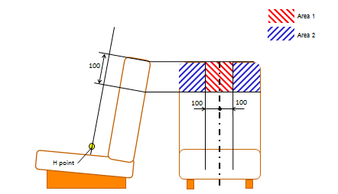
Zone 1
Zone 2

Règlement nº 17, paragraphe 6.8.1.1.2 (zone 1) + paragraphe 6.8.1.2.1 (zone 2) : Dans le cas de banquettes sans appuie-tête

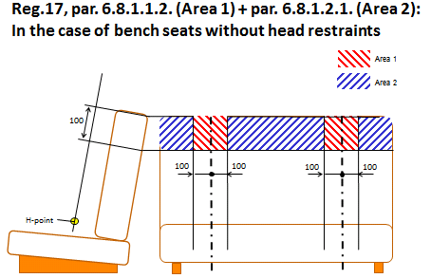
Zone 1
Zone 2

Règlement nº 17, paragraphe 6.8.1.1.3 (zone 1) + paragraphe 6.8.1.2.1 (zone 2) : Dans le cas de sièges avec appuie-tête

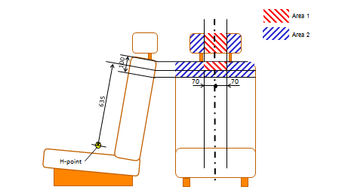
Zone 1
Zone 2

Règlement nº 17, paragraphe 6.8.1.1.3 (zone 1) + paragraphe 6.8.1.2.2 (zone 2) : Dans le cas de sièges avec appuie-tête intégré

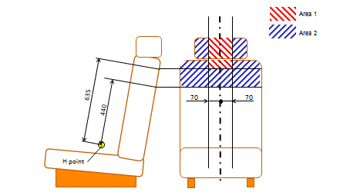
Zone 1
Zone 2

Source des schémas de sièges : tass international (tno automotive safety solutions) – Helmond.

* Conformément au programme de travail du Comité des transports intérieurs pour la période 2012-2016 (ECE/TRANS/224, par. 94, et ECE/TRANS/2012/12, activité 02.4), le Forum mondial a pour mission d’élaborer, d’harmoniser et de mettre à jour les Règlements en vue d’améliorer les caractéristiques fonctionnelles des véhicules. Le présent document est soumis dans le cadre de ce mandat.

